Kanji Test (GENKI 2 Lesson 22) ANSWER

1. Answer what stroke order.
Example | A | B | C | D | E
 |  | 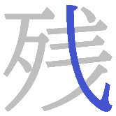 | 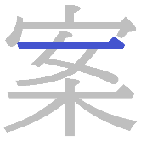 | 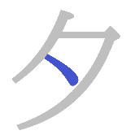 | 
2 | ３ | ８ | ６ | ３ | ５

2. Write the following Kanji in Hiragana.
A. 週末 しゅうまつ
B. 案内 あんない
C. 最終回 さいしゅうかい
D. 銀世界 ぎんせかい
E. 夕食 ゆうしょく
3. Write the following sentences using Kanji.
A. せつめいをわすれたので、もういっかいお願いします。
説明を忘れたので、もう一回お願いします。
B. ゆうがた、ようじでえきのちかくのぎんこうにいきました。
夕方、用事で駅の近くの銀行に行きました。
C. ねんまつのこくないりょこうのあんがいちばんいいです。
年末の国内旅行の案が一番いいです。
D. しけんのときは、くろいペンできにゅうしてください。
試験の時は、黒いペンで記入してください。
E. ざんぎょうで約束をまもれなくて、かれをまたせました。
残業で約束を守れなくて、彼を待たせました。

